四川中衡检测技术有限公司
报告书信息网上公示内容填报表
用人单位名称 | 绵阳市西源机械制造有限公司
用人单位地址 | 四川省绵阳市高新区永兴镇河北-平武工业园内 |  | 联系人 | 白雪
报告书名称 | 绵阳市西源机械制造有限公司年产3000万套配套汽车零部件技术改造项目职业病危害控制效果评价报告书 |  | 报告书编号 | ZHJC[职]控字[2025]0017号
项目组成员 | 毕戎、杨皓、林瑞英、任勇
现场调查人员 | 毕戎、任勇 | 现场  调查时间 | 2025.4.11 | 用人单位陪同人员 | 白雪
现场调查照片 | 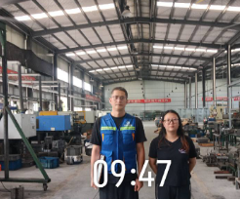
采样与测量人员 | 任勇、袁青林 | 采样与  测量时间 | 2025.7.15-2025.7.17 | 用人单位陪同人员 | 白雪
采样与测量照片 | 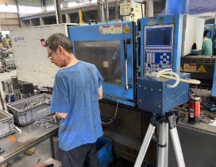
注：现场调查及采样与测量照片，合影照片含企业名称或标识的

